Prénom:

Nom:

MON CAHIER DE
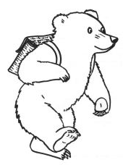
PETITE SECTION

Année scolaire 2015 - 2016
Année scolaire 2013 - 2014

Prénom:

Nom:

MON CAHIER DE
MOYENNE SECTION

Année scolaire 2015 - 2016
Année scolaire 2013 - 2014

Prénom:

Nom:

MON CAHIER DE
GRANDE SECTION

Année scolaire 2015 - 2016
Année scolaire 2013 - 2014

